2018年普通高等学校招生全国统一考试
数学（理）（北京卷）
本试卷共5页，150分。考试时长120分钟。考生务必将答案答在答题卡上，在试卷上作答无效。考试结束后，将本试卷和答题卡一并交回。

第一部分（选择题 共40分）
一、选择题共8小题，每小题5分，共40分。在每小题列出的四个选项中，选出符合题目要求的一项。
（1）已知集合A{x||x|<2},B{-2,0,1,2},则AB
（A）{0,1}
（B）{-1,0,1}
（C）{-2,0,1,2}
（D）{-1,0,1,2}
（2）在复平面内，复数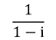的共轭复数对应的点位于
（A）第一象限
（B）第二象限
（C）第三象限
（D）第四象限
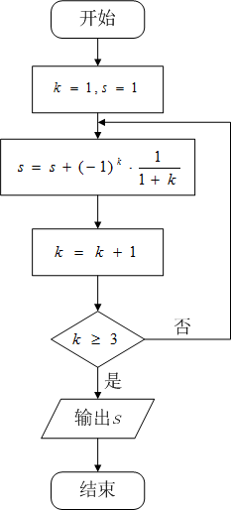
（3）执行如图所示的程序框图，输出的S值为
（A）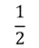
（B）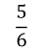
（C）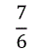
（D）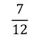

（4）“十二平均律”是通用的音律体系，明代朱载堉最早用数学方法计算出半音比例，为这个理论的发展做出了重要贡献，十二平均律将一个纯八度音程分成十二份，依次得到十三个单音，从第二个单音起，每一个单音的频率与它前一个单音的频率的比都等于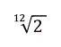，若第一个单音的频率为，则第八个单音的频率为

（A）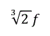
（B）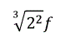
（C）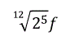
（D）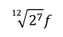

（5）某四棱锥的三视图如图所示，在此四棱锥的侧面中，直角三角形的个数为
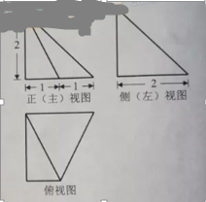
（A） 1
（B） 2
（C） 3
（D） 4

（6）设a,b均为单位向量，则“”是“a”的
（A） 充分而不必要条件
（B） 必要而不充分条件
（C） 充分必要条件
（D） 既不充分也不必要条件

（7）在平面直角坐标系中，记d为点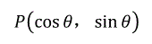到直线x的距离，当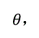m变化时，d的最大值为
（A）1
（B）2
（C）3
（D）4

(8)设集合A，则
（A）对任意实数a，
（B）对任意实数a，
（C）当且仅当a时，
（D）当且仅当a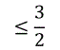时，

第二部分（非选择题 共110分）

二、填空题共6小题，每小题5分，共30分。

（9）设是等差数列，且3, 36，则的通项公式为______

（10）在极坐标系中，直线a与圆2相切，则a=_____

（11）设函数f(x)= 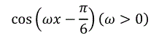，若f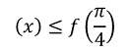对任意的实数x都成立，则的最小值为______

（12）若x,y满足x+1,则2yx的最小值是________

（13）能说明“若f对任意的x 都成立，则f在上是增函数”为假命题的一个函数是______
（14）已知椭圆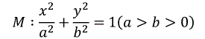,双曲线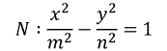. 若双曲线N的两条渐近线与椭圆M的四个交点及椭圆M的两个焦点恰为一个正六边形的顶点，则椭圆M的离心率______；双曲线N的离心率为_______

三，解答题共6小题，共80分，解答应写出文字说明，演算步骤或证明过程。
（15）（本小题13分）在△ABC中，a=7,b=8,cosB=-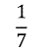，
（Ⅰ）求∠A：
（Ⅱ）求AC边上的高。

（16）（本小题14分）
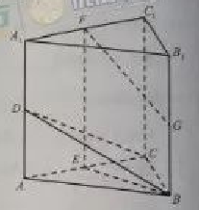
如图，在三菱柱ABC-中，平面ABC。 D,E,F,G分别为,AC, , 的中点，AB=BC=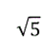，AC==2。

（Ⅰ）求证：AC⊥平面BEF：
（Ⅱ）求二面角B-CD-的余弦值：
（Ⅲ）证明：直线FG与平面BCD相交。

（17）（本小题12分）

电影公司随机收集了电影的有关数据，经分类整理得到下表:
电影类型 | 第一类 | 第二类 | 第三类 | 第四类 | 第五类 | 第六类
电影指数 | 140 | 50 | 300 | 200 | 800 | 510
好评率 | 0.4 | 0.2 | 0.15 | 0.25 | 0.2 | 0.1
好评率是指：一类电影中获得好评的指数与该页电影的部数的比值
假设所有电影是否获得好评相互独立。
（Ⅰ）从电影公司收集的电影中随机选取1部，求这部电影是获得好评的第四类电影的概率；
（Ⅱ）从第四类电影和第五类电影中各随机选取1部，估计恰有1部获得好评的概率；
（Ⅲ）假设每类电影得到人们喜欢的概率与表格中该类电影的好评率相等，用表示第k类电影得到人们喜欢，表示第k类电影没有得到人们喜欢（k=1,2,3,4,5,6）,写出方差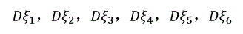的大小关系。

（18）（本小题13分）
设函数=[-(4a+1)x+4a+3] .

（I）若曲线y= f（x）在点(1, )处的切线与X轴平行,求a：
(II)若在x=2处取得最小值，求a的取值范围。

（19）（本小题14分）
已知抛物线C: =2px经过点p(1,2),过点Q(0,1)的直线l与抛物线C有两个不同的交点A,B,且直线PA交y轴于M，直线PB交y轴于N.
(Ⅰ)求直线l的斜率的取值范围；
(Ⅱ)设O为原点，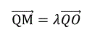 ，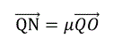，求证：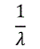 +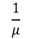为定值.

（20）(本小题14分)
设n为正整数，集合A=, 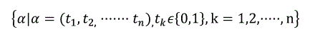 ,对于集合A中的任意元素=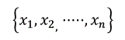和=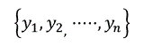,记
M（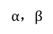）= [()]+（）++（）]
(Ⅰ)当n=3时，若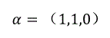，（0,1,1），求M（）和M（）的值；
(Ⅱ)当n=4时，设B是A的子集，且满足；对于B中的任意元素
(Ⅲ)给定不小于2的n，设B是A的子集，且满足；对于B中的任意两个不同的元素

